- Повыситься до рута
- Переключить уровень защищенности на Усиленный (Воронеж)
astra-modeswitch set 1
- Проверить, что администратор имеет высокий уровень целостности (63)
pdpl-user имя_пользователя
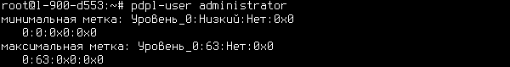
Если уровень максимальной метки не соответствует 63, то необходимо изменить следующей командой:
pdpl-user -i 63 имя_пользователя
- Включить мандатный контроль целостности
astra-mic-control enable
- Перезагрузить компьютер
- Теперь у пользователя, имеющего высокий уровень целостности, при входе в систему будет появляться диалог с выбором
